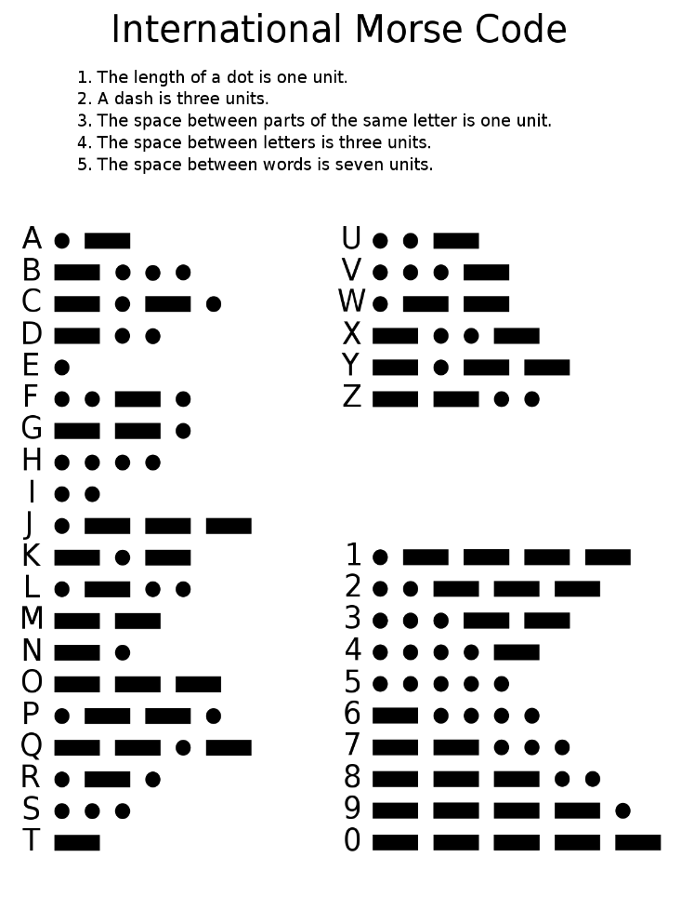親愛的家長：

您好，我是東門國小現職教師吳俊成老師。

由於在平時課程中，發覺您的子弟對自然科學、資訊科學的興趣，且在數學知識與運算思維中具有天賦，因此我們想邀請貴子弟參加我們的科展專題。

我們的課程全程免費，課程完成後，我們會完成一個專題作品，並帶領團隊參加 112學年度的中小學學生科學展覽會。

這次科展的主要目標是：希望能研究出在缺電、缺網路的環境之下，我們依然能透過摩斯碼的收發系統進行訊息的無線傳輸。基本上我們會使用Arduino來開發我們的系統，因此自備Arduino是必備的條件。

若您對我們的構思有興趣，同意您的小朋友參加我們的科展團隊，請您必須完全配合下列科展團隊的運作需求：

1. 我們的增能時間目前暫訂於每週一、二午休、五的早自習時間，地點在教務處或資訊教室。
2. 增能時間不得無故缺席，若多次無故缺席，指導老師有權要求貴子弟退出團隊。
3. 為讓團隊小朋友有更真實的體驗與練習，請每一位參加的小朋友必須自備筆電。
4. 課程所需的器材，我們在開始後請提出清單，並請您自行採購。
5. 請家長門務必掃描右方 QR Code 加入科展群組。每一次增能後，我們會將增能相關訊息與小朋友回家須完成的內容張貼到 Line，並請家長務必協助督促小朋友完成相關的研究與進度。
6. 科展是一種團體合作的學習與研究，每一位成員都有不可取代的責任、義務與地位，所以大家都必須肩負並完成起自己的責任範圍，我們才有可能完成一項研究。  
   若您同意以上說明並支持小朋友參加我們的團隊，請於下方欄位簽名。

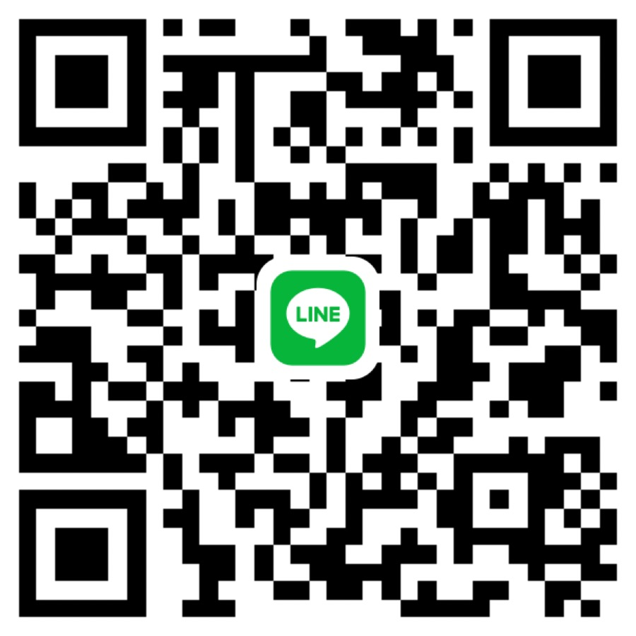

我同意（ ）年（ ）班（ ）

參加「**自製 MorseCode 收發解譯加密系統**」科展團隊的所有活動

家長簽名：